Классный час на тему:
«ДАГЕСТАН – МОЙ КРАЙ РОДНОЙ».
4 «б» класс кл.рук.
Дагирова Зюрюяхан Мажидовна.

Классный час в 4«б» классе, посвященный 100-летию со дня образования Республики Дагестан

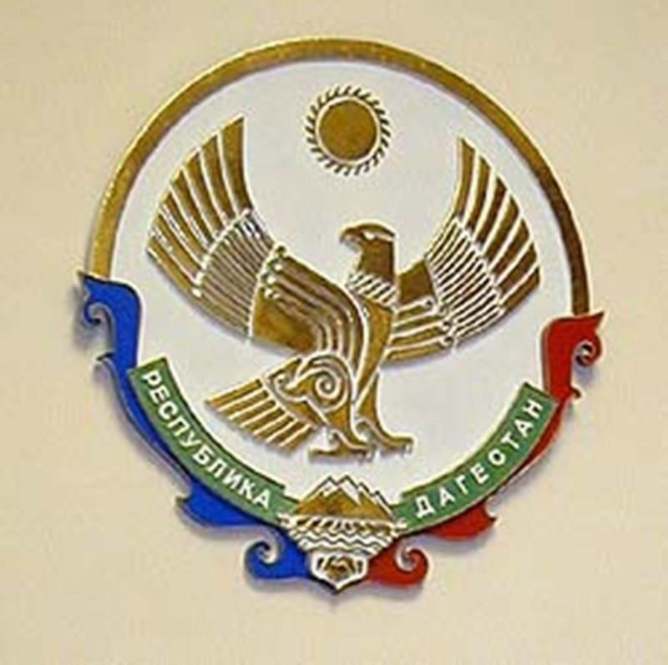

«Дагестан – мой край родной»

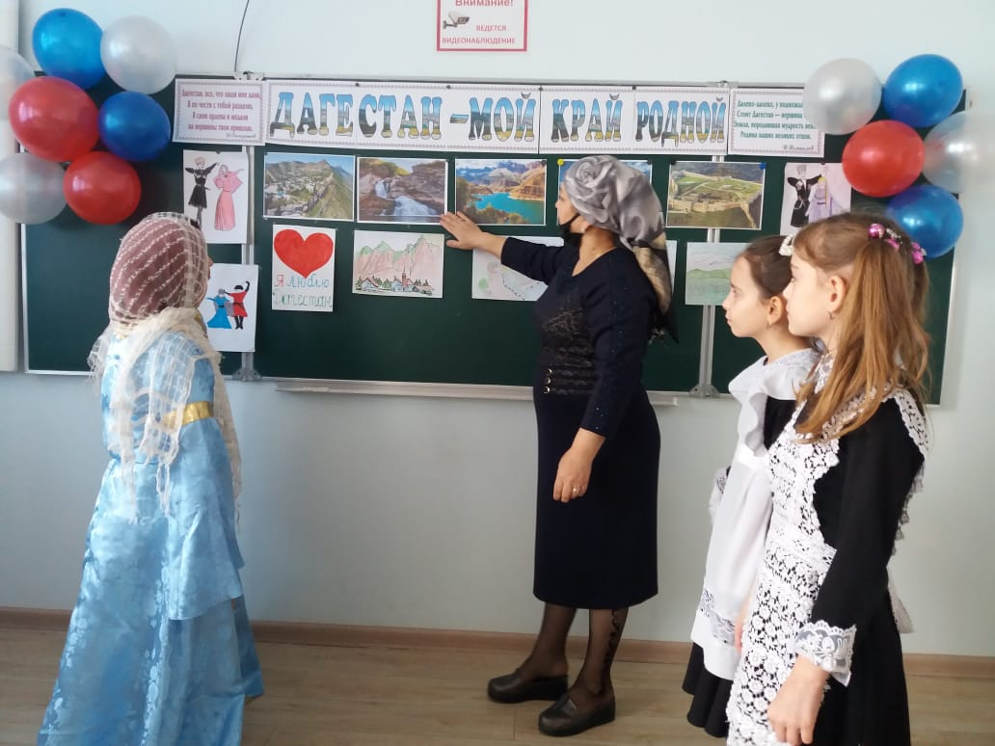

Цель классного часа:
- Привить детям чувство любви к Родине, к родному краю; воспитание патриотизма.
- Пробудить интерес к истории родного края.
- Приобщать учеников к прекрасному, к богатому культурно-историческому наследию малой Родины.
- Воспитание нравственности
Оборудование: ПК, мультимедиа-презентация, проектор, колонки, выставка книг о Дагестане, набор иллюстраций по теме классного часа
План
- История образования Дагестана (вступительное слово учителя)
- Государственные символы Дагестана (гимн, герб, флаг)
- Край мой – Дагестан
- Достопримечательности и ландшафты Дагестана Эпиграф:
В ладони сердце можно уместить, Но в сердце целый мир не уместишь.
Другие страны очень хороши,
Но Дагестан дороже для души. (Р.Гамзатов)
История образования Дагестана (вступительное слово учителя)
13 ноября 1920 года в Темирхан-Шуре состоялся Чрезвычайный съезд народов Дагестана, на котором нарком по делам национальностей РСФСР И. Сталин по поручению Советского Правительства огласил декларацию об автономии Дагестана. В своем выступлении Сталин отметил, что Дагестан должен быть автономным. Он должен иметь свое внутреннее управление, построенное на основе обычаев, нравов, применительно к своему быту, сохраняя в то же время тесную связь с другими народами, особенно с русским народом.
Провозглашение этого исторического акта в жизни дагестанских народов было встречено съездом с необычным восторгом как событие величайшей важности. Съезд избрал полномочную делегацию, которая должна была разрешить все организационные вопросы, связанные с образованием автономной республики.
20 января 1921 года ВЦИК принял декрет об образовании Дагестанской АССР. Декрет законодательно оформил выраженную Чрезвычайным съездом волю дагестанцев и заложил юридические основы общедагестанской автономной национальной государственности. Декрет по своей сути был временной Конституцией республики. В нем указывалось, что Дагестанская АССР образуется как часть РСФСР, со всей территорией бывшей Дагестанской области,
Хасавюртовского округа (бывшей Терской области) и Каспийского побережья Дагестана, включая рыболовный район.
Хасавюртовский округ был включен в состав Дагестана в апреле 1920 года.
Государственные символы Дагестана (гимн, герб, флаг)
(показ слайдов)
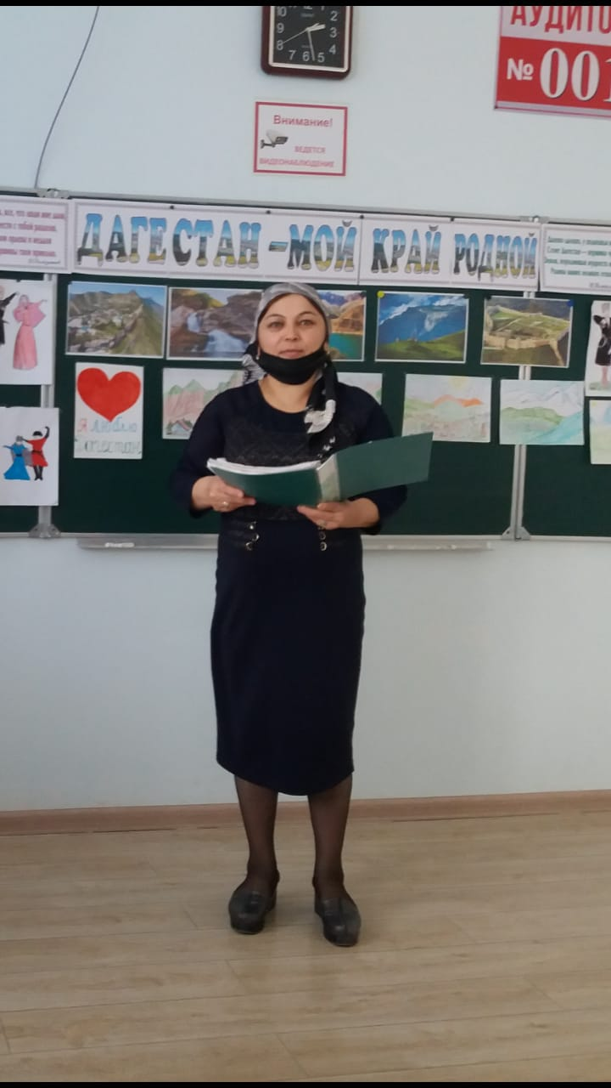
Государственный флаг Республики Дагестан является официальным государственным символом Республики Дагестан.
Государственный флаг Республики Дагестан представляет собой прямоугольное полотнище из трех равновеликих горизонтальных полос: верхней - зеленого, средней - синего и нижней - красного цвета. Отношение ширины флага к его длине 2:3. Зеленый олицетворяет жизнь, изобилие дагестанской земли и одновременно выступает как традиционный цвет ислама (верующие дагестанцы - мусульмане-сунниты). Голубой (синий) - цвет моря (восточную часть республики омывает Каспийское море), символизирует красоту и величие дагестанского народа. Красный - означает демократию, просветительскую силу человеческого разума в процессе созидания жизни, мужество и храбрость населения Страны гор (Дагестана).
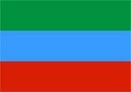
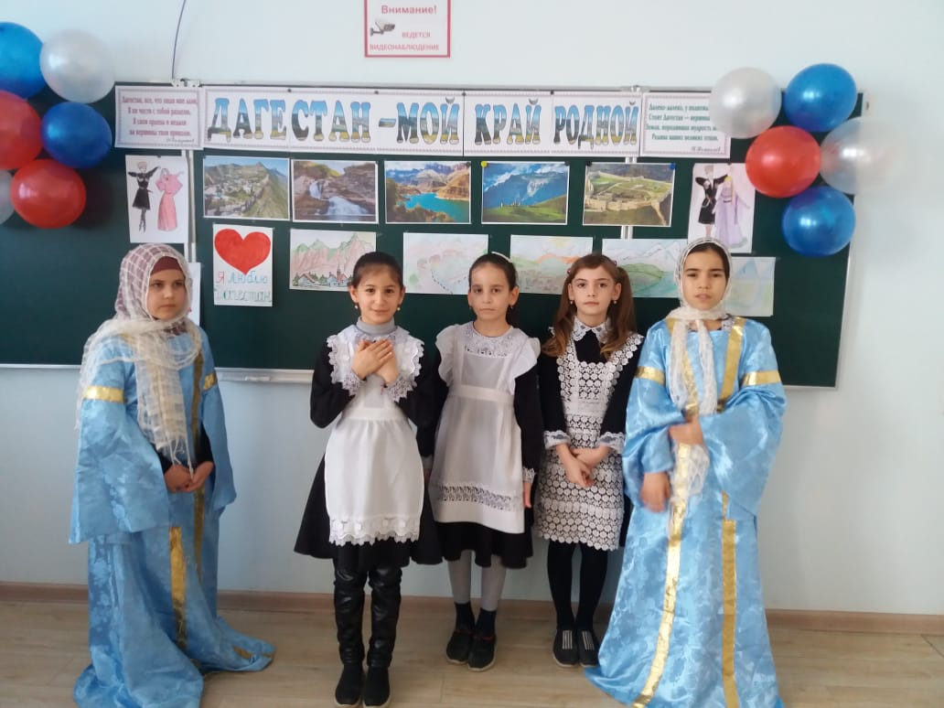
Государственный гимн Республики Дагестан представляет собой музыкальное произведение, исполняемое в случаях, предусмотренных Законом о государственном гимне Республики Дагестан. Государственный гимн Республики Дагестан может исполняться в оркестровом либо ином инструментальном варианте. При этом могут использоваться средства звуко- и видеозаписи, а также средства теле- и радиотрансляции. Государственный гимн Республики Дагестан должен исполняться в точном соответствии с
утвержденной музыкальной редакцией. Дата принятия: Принят Законом Республики Дагестан «О Государственном гимне Республики Дагестан» от 19 ноября 2003 г. № 26 (в ред. Закона РД от 04.04.2006 N 23).
Гимн Дагестана
Народное Собрание Дагестана утвердило 25 февраля 2016 года проект нового гимна республики. Им стала «Клятва» на музыку Мурада Кажлаева и стихи Расула Гамзатова, написанные в 60-е годы.
Полный текст нового гимна:
Клятва
Горные реки к морю спешат.
Птицы к вершинам путь свой вершат
Ты мой очаг, ты моя колыбель,
Клятва моя — Дагестан.

Припев:
Тебе присягаю на верность свою,
Дышу я тобою, о тебе я пою.
Созвездье народов нашло здесь семью,
Мой малый народ, мой великий народ.

Подвиг народов, братство и честь,
Здесь это было, здесь это есть.
Край наших предков, святыня моя!
Вместе с Россией всегда!

Припев:
Тебе присягаю на верность свою,
Дышу я тобою, о тебе я пою.
Созвездье народов нашло здесь семью,
Мой малый народ, мой великий народ.
Дагестан.

Подвиг горцев, богатство и честь,
Здесь это было, здесь это есть.
Ты для меня как священный Коран
Клятва моя Дагестан.

Государственный герб Республики Дагестан представляет собой круглый белого цвета геральдический щит, в центральной части которого изображен золотой орел. Над ним помещено изображение золотого солнца в виде диска, окаймленного спиральным орнаментом. У основания щита расположены бело-золотого цвета снежные вершины гор, равнина, море и в картуше - рукопожатие, с обеих сторон которых проходит зеленая геральдическая лента с надписью белыми буквами: "Республика Дагестан". В верхней половине щит обрамлен золотой полосой, в нижней - двумя орнаментальными кантами:
слева - синим, справа - красным. Герб Дагестана отражает политическое, историко-культурное единство более 30 родственных этносов, сформировавшихся на относительно небольшой территории на Северном Кавказе. Орел в международной символике означает власть, верховенство, государственную прозорливость. У народов Дагестана он один из наиболее почитаемых представителей мира животных, олицетворение независимости и свободы, мужества и храбрости, гордости и стойкости, выносливости. Он символ лучших черт национального характера дагестанцев - национальной гордости, открытости, миролюбия, гостеприимства. Эту же идею выражает и усиливает рукопожатие. Оно как бы передает тепло, говорит о поддержке, добром приветствии "салам алейкум". В таком контексте орел одновременно символ и государственной, и народной власти. Солнце в гербе Страны гор олицетворяет жизнь, источник жизни, жизненную силу, свет, богатство, плодородие, изобилие. В целом солнце выражает идею жизнеутверждения и процветания Дагестана. Золотой цвет в гербе подчеркивает власть, государственность. Авторы герба Республики Дагестан: заслуженный художник Российской Федерации, заслуженный деятель искусств ДАССР, член Союза художников России Шабанов Магомед Магомедович; художник, заслуженный работник культуры РД, член Cоюза художников России Балиев Гамид Рубенович; историк и археолог, доктор исторических наук, заслуженный деятель науки РД Гаджиев Муртазали Серажутдинович; заслуженный художник Российской Федерации, заслуженный деятель искусств ДАССР, член Союза художников России Мусаев Абдулзагир Бозгитович.
Дата принятия: Принят Законом Республики Дагестан «О Государственном гербе Республики Дагестан» от 19 ноября 2003 г. № 25 (в ред. Закона РД от 04.04.2006 N 23).
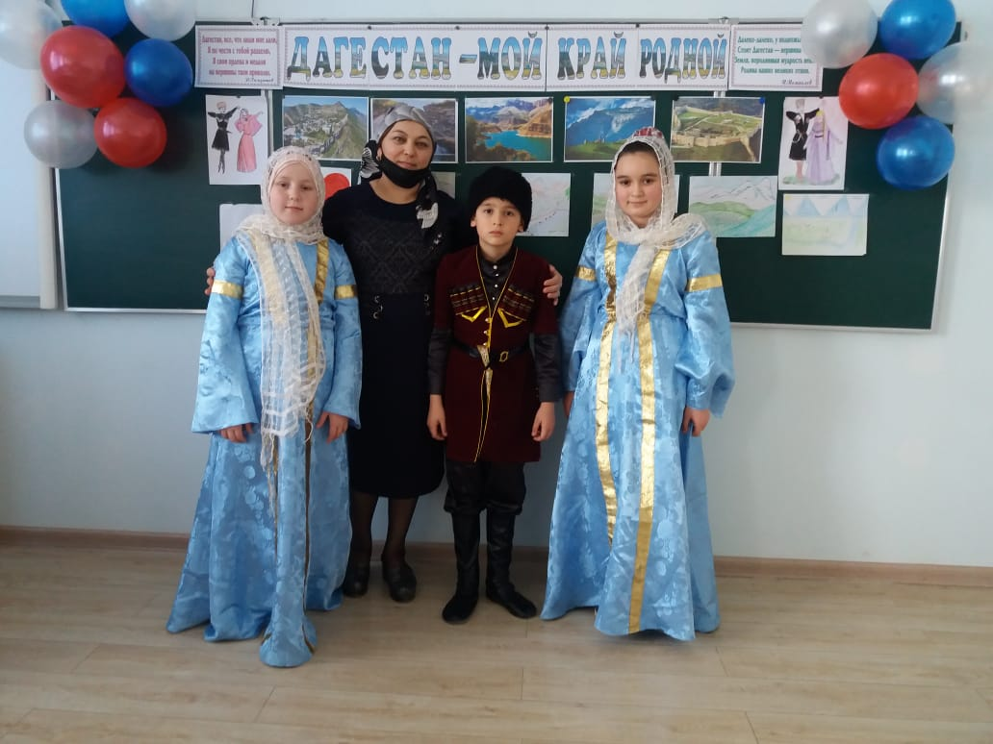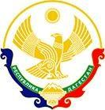
Край мой – Дагестан
Звучит тихая дагестанская национальная музыка.
Учитель: Родина! Это самое великое, самое близкое и дорогое, что есть у человека. Большая она у него или маленькая, тоже зависит от самого человека, от его знаний, умения понимать, любить и беречь Родину. Любовь к Родине сравнивают с любовью к матери. Есть такая поговорка: “Кто мать родную не полюбит, не полюбит и Родину”.
И родителей и Родину мы приобрели с момента нашего рождения. Родину, как и родителей не выбирают. Они даются человеку один раз навсегда, до конца жизни. Наши отцы и деды крепко любили свою Родину – Дагестан и твердили, что „Родина без нас может обойтись, но мы без Родины – никогда”.
Ученик: Стихотворение „Дагестан”.
С ним в разлуке быть мне трудно:
грусть грызёт меня подсудно,
От вершин его вдали, я как тонущее судно,
там, где не видать земли.
Имя дорогого края, не как муэдзин кричу,
А как будто, умирая,
я последний звук шепчу.
По пути и бездорожьям, как бы ни был далеко,
Я спешу к его подножьям, будто Дагестану тоже
Без меня не так легко.
Слайд-шоу “Пейзажи Дагестана”
Учитель: Нам с вами тоже выпала честь родиться в таком удивительном крае. Гордитесь, дорогие, Вы родились и растёте в славном и прекрасном краю – многонациональном Дагестане.
Ученик:
Полон край мой силы и величья,
полон птиц, чьи песни веселы,
И парят над ним как боги птичьи,
много раз воспетые орлы.
Песня про Дагестан: (ученица поет)
Здесь равнины, горы и моря, здесь цветут зеленые поля,
За друзей бокалы пьют до дна, “Салам Алейкум”, – говорят всегда.
Припев:
Салам тебе, салам тебе, Дагестан родной
Салам тебе, салам тебе, край мой дорогой!
(Просмотр видеоролика о Дагестане под чтение текста).
1-й ученик: Дагестан – это древнее название нашего края. Дагестан означает „Страна гор”, „Даг” – гора, „стан” - страна.
2-й ученик: Многие представляют наш край очень маленьким, но это не так. Площадь Дагестана занимает 50,3 тыс. кв.км. Это больше, чем площадь Армении, Эстонии, Молдовы, и даже Бельгии, Дании, Швейцарии. Можете посмотреть географическую карту, и вы в этом убедитесь.
Слайд №1. Карта Дагестана
3-й ученик: Расположен Дагестан на крайнем востоке Северного Кавказа, вдоль побережья Каспийского моря. Он граничит с такими братскими республиками, как Азербайджан, Грузия, Чеченская республика, Ставропольский край и Калмыкия.
4-й ученик: Дагестан – суверенная республика в составе России. В Дагестане 10 городов, 41 сельских районов, 1639 селений, аулов и поселков.
Один из путешественников как-то написал о Дагестане: „Племена его многочисленнее, чем племена любого большого государства. Каждая гора заселена своим племенем, каждая деревня говорит особенным наречием, непонятным для других”.
Дагестан — это не просто Страна гор. Прежде всего, это страна многочисленных языков и народов, количество которых, несмотря на все усилия ученых мира, до сих пор не установлено достоверно. И у каждого народа свои прославленные аулы. Один аул известен гончарами, другой – знаменитыми мастерами резьбы по камню, третий – сапожниками, четвертый
– кузнецами. В одном ауле - хорошие строители мостов и дорог, в другом - прославленные мастера холодного и огнестрельного оружия. Этот аул славен качеством своего зерна, тот – прекрасными яблоками, а другой – капустой и картошкой. В этом ауле ткут ковры, радующие глаз, в другом делают платки и меховые шапки. Одни аулы гордятся учеными, вторые – знатоками арабского языка, третьи – канатоходцами, четвертые танцорами и музыкантами. Каждый аул – это маленький мир со своим прошлым, настоящим и будущим. Каждый аул – это уникальный уголок Дагестана, в то же время неразрывно связанный с другими аулами общностью судьбы и истории.
Другой ученик:
Любой аул богат своим былым,
у каждого есть что-то дорогое
Мы память о добре навек храним,
оно с годами нам дороже вдвое.
5-й ученик: Дагестан – это родина более 60 равноправных народов. Не зря Дагестан называют не только „страной гор”, но и „страной языков”. Дружба между народами – самое дорогое и великое богатство Дагестана, это сильное чувство, которое может сотворить чудеса на Земле. Мы, люди, а значит, без верных друзей
Труднее нам жить, умирать тяжелей
Без дружбы погиб бы мой малый народ – Великий лишь тем, что любовью живёт. Нам верная дружба и песня о ней Нужнее, чем воздух, и хлеба нужнее.
Учитель: Многоязычен, многокрасочен Дагестан. Много разных обычаев сохраняют его народы. Есть у Дагестана и свой кодекс чести.
1-й ученик: 1-й кодекс: Любовь к родному очагу, народу, родной земле.
2-й ученик: Здесь у нас такие горы синие, и такие золотые нивы!
Если б все края их цвет восприняли, стала бы земля ещё красивей.
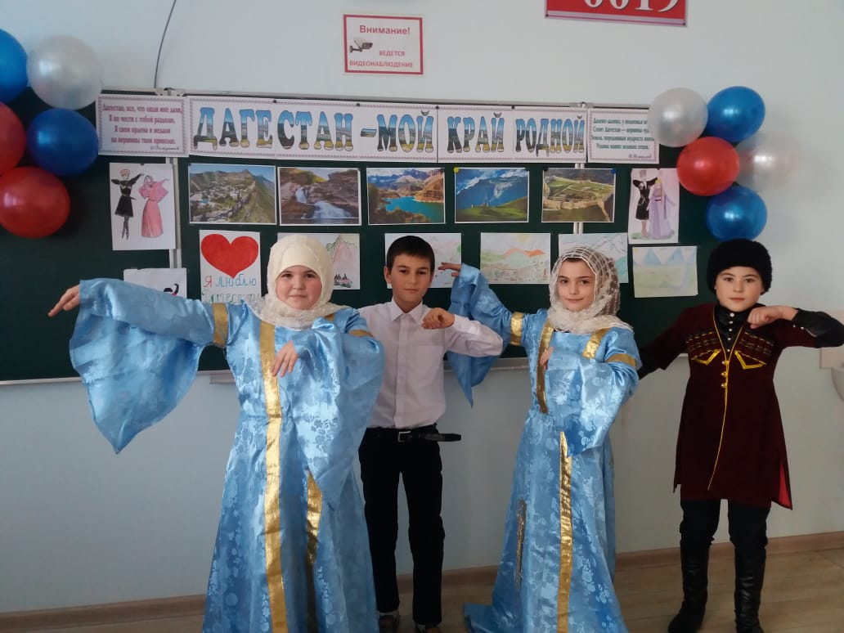
Ученик:
Когда я, объездивший множество стран,
Усталый, с дороги домой воротился, Склонясь надо мною, спросил Дагестан:
"Не край ли далекий тебе полюбился?"
На гору взошел я и с той высоты, Всей грудью вздохнув, Дагестану ответил:
"Немало краев повидал я, но ты
По-прежнему самый любимый на свете.
Когда утопал ты в слезах и крови,
Твои сыновья, говорившие мало,
Шли на смерть, и клятвой в сыновней любви Звучала жестокая песня кинжала.
И после, когда затихали бои,
Тебе, Дагестан мой, в любви настоящей
Клялись молчаливые дети твои Стучащей киркой и косою звенящей.
Веками учил ты и всех и меня
Трудиться и жить не шумливо, но смело,
Учил ты, что слово дороже коня,
А горцы коней не седлают без дела.
И все же, вернувшись к тебе из чужих,
Далеких столиц, и болтливых и лживых,
Мне трудно молчать, слыша голос твоих Поющих потоков и гор горделивых".

Достопримечательности и ландшафты Дагестана
(Презентация)
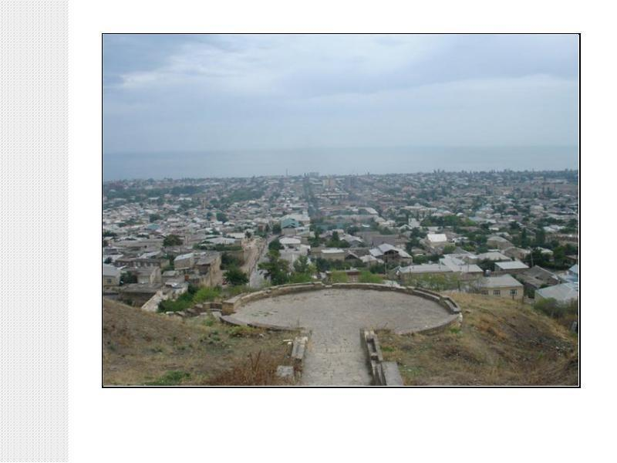
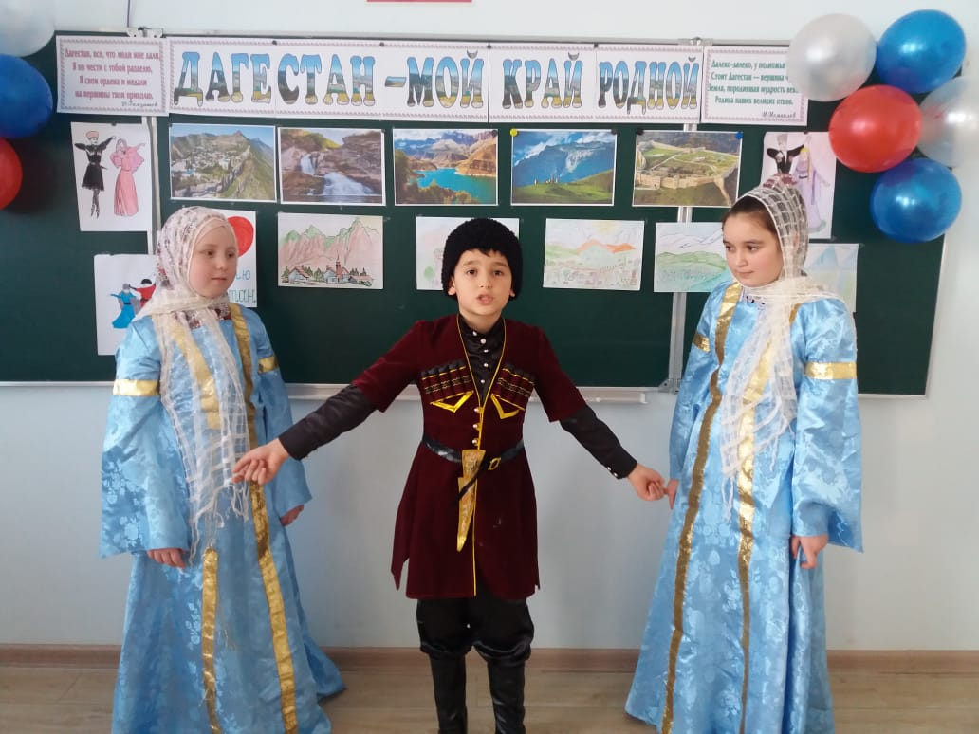
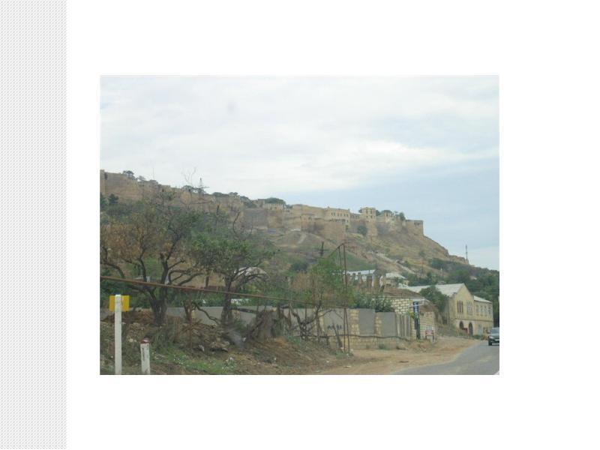

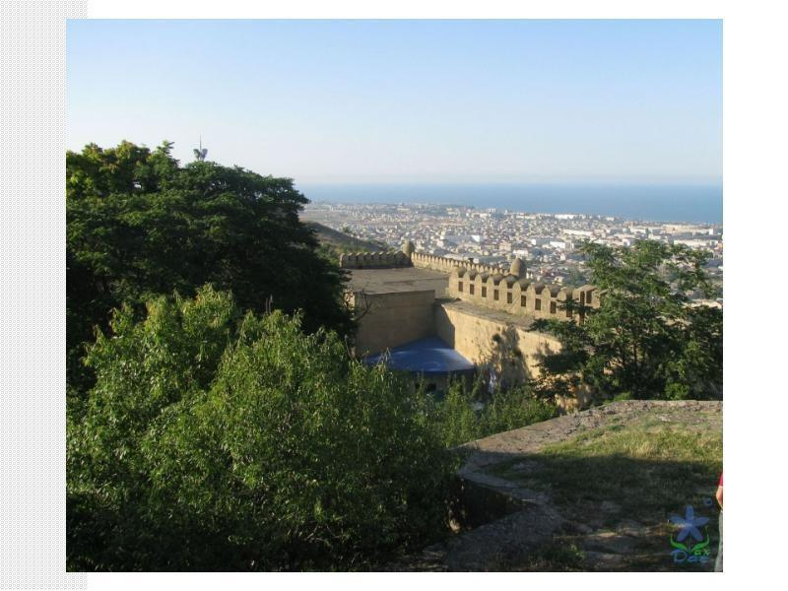

1: Родина! Это самое великое, самое близкое и дорогое, что есть у человека. Большая она у него или маленькая, тоже зависит от самого человека, от его знаний, умения понимать, любить и беречь Родину. Любовь к Родине сравнивают с любовью к матери. Есть такая поговорка: “Кто мать родную не полюбит, не полюбит и Родину”.
И родителей и Родину мы приобрели с момента нашего рождения. Родину, как и родителей не выбирают. Они даются человеку один раз навсегда, до конца жизни. Наши отцы и деды крепко любили свою Родину – Дагестан и твердили, что „Родина без нас может обойтись, но мы без Родины – никогда”.

2: С ним в разлуке быть мне трудно:
грусть грызёт меня подсудно,
От вершин его вдали, я как тонущее судно,
там, где не видать земли.
Имя дорогого края, не как муэдзин кричу,
А как будто, умирая,
я последний звук шепчу.
По пути и бездорожьям, как бы ни был далеко,
Я спешу к его подножьям, будто Дагестану тоже
Без меня не так легко.

3: Расположен Дагестан на крайнем востоке Северного Кавказа, вдоль побережья Каспийского моря. Он граничит с такими братскими республиками, как Азербайджан, Грузия, Чеченская республика, Ставропольский край и Калмыкия.

4-й ученик: Дагестан – суверенная республика в составе России. В Дагестане 10 городов, 41 сельских районов, 1639 селений, аулов и поселков.

5: Труднее нам жить, умирать тяжелей
Без дружбы погиб бы мой малый народ – Великий лишь тем, что любовью живёт. Нам верная дружба и песня о ней Нужнее, чем воздух, и хлеба нужнее.

6: Когда я, объездивший множество стран,
Усталый, с дороги домой воротился, Склонясь надо мною, спросил Дагестан:
"Не край ли далекий тебе полюбился?"
На гору взошел я и с той высоты, Всей грудью вздохнув, Дагестану ответил:
"Немало краев повидал я, но ты
По-прежнему самый любимый на свете.
Когда утопал ты в слезах и крови,
Твои сыновья, говорившие мало,
Шли на смерть, и клятвой в сыновней любви Звучала жестокая песня кинжала.
И после, когда затихали бои,
Тебе, Дагестан мой, в любви настоящей
Клялись молчаливые дети твои Стучащей киркой и косою звенящей.
Веками учил ты и всех и меня
Трудиться и жить не шумливо, но смело,
Учил ты, что слово дороже коня,
А горцы коней не седлают без дела.
И все же, вернувшись к тебе из чужих,
Далеких столиц, и болтливых и лживых,
Мне трудно молчать, слыша голос твоих Поющих потоков и гор горделивых".

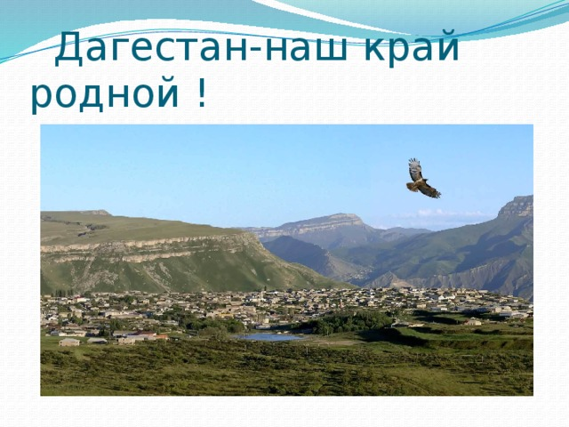
Дагестан-наш край родной !

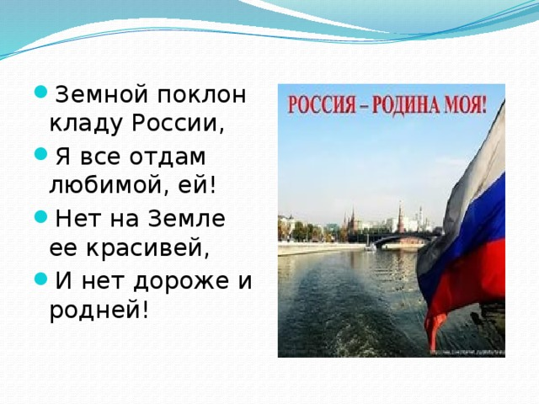
- Земной поклон кладу России,
- Я все отдам любимой, ей!
- Нет на Земле ее красивей,
- И нет дороже и родней!
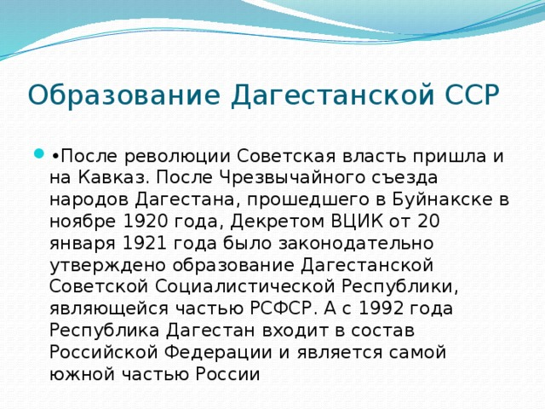
Образование Дагестанской ССР
- • После революции Советская власть пришла и на Кавказ. После Чрезвычайного съезда народов Дагестана, прошедшего в Буйнакске в ноябре 1920 года, Декретом ВЦИК от 20 января 1921 года было законодательно утверждено образование Дагестанской Советской Социалистической Республики, являющейся частью РСФСР. А с 1992 года Республика Дагестан входит в состав Российской Федерации и является самой южной частью России

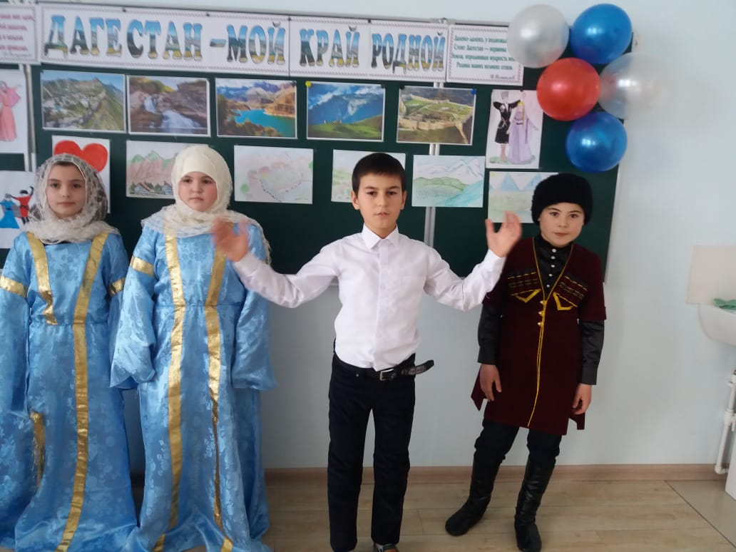
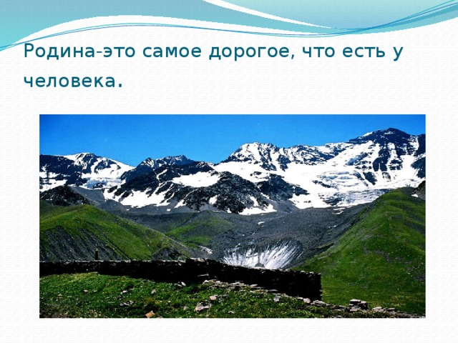
Родина-это самое дорогое, что есть у человека .
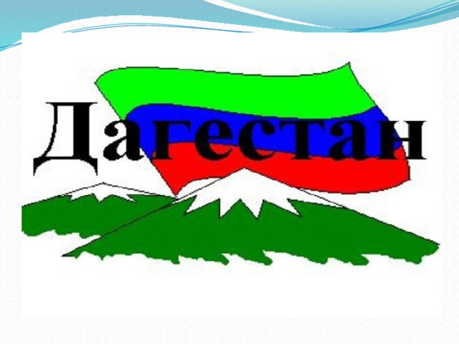
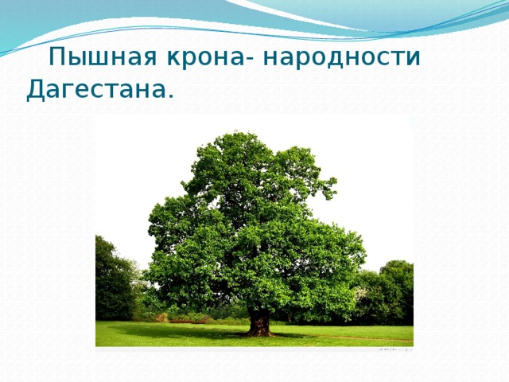
Пышная крона- народности Дагестана.

Моя малая Родина.
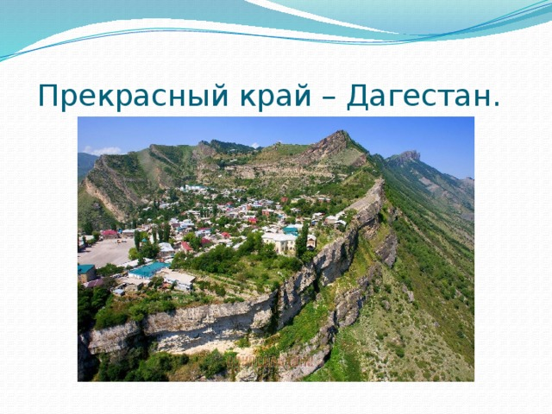
Прекрасный край – Дагестан.
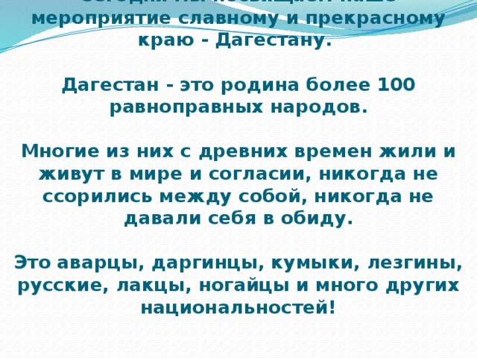
Сегодня мы посвящаем наше мероприятие славному и прекрасному краю - Дагестану. Дагестан - это родина более 100 равноправных народов. Многие из них с древних времен жили и живут в мире и согласии, никогда не ссорились между собой, никогда не давали себя в обиду. Это аварцы, даргинцы, кумыки, лезгины, русские, лакцы, ногайцы и много других национальностей!
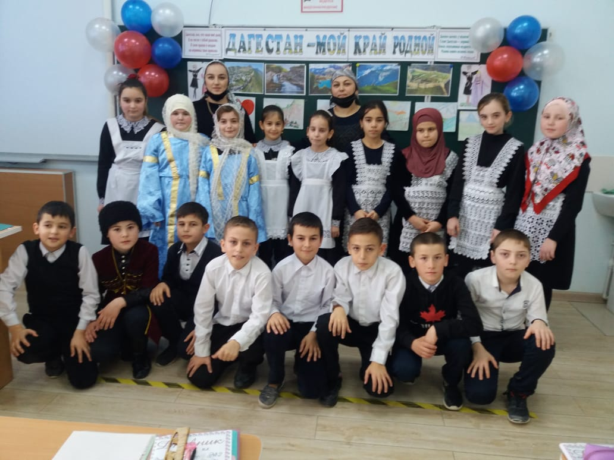
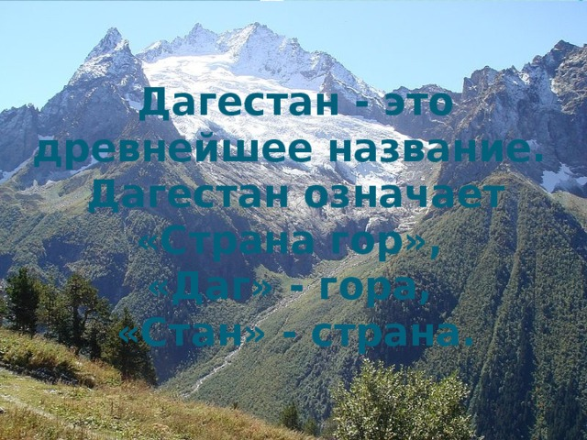
Дагестан - это древнейшее название. Дагестан означает «Страна гор», «Даг» - гора, «Стан» - страна.
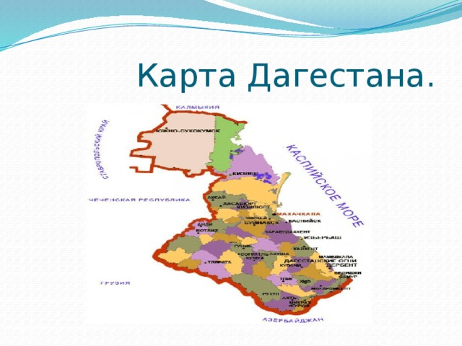
Карта Дагестана.
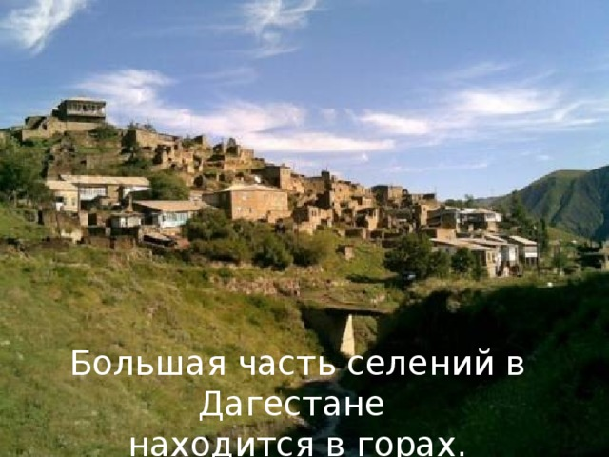
Большая часть селений в Дагестане
находится в горах.
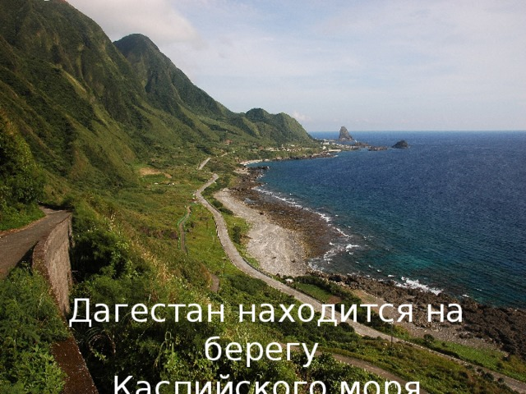
Дагестан находится на берегу
Каспийского моря
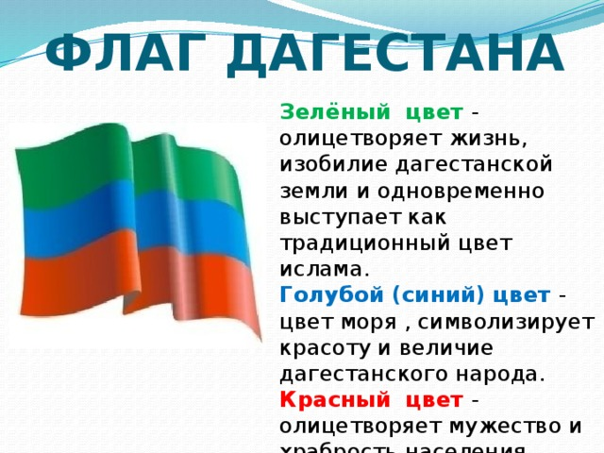
ФЛАГ ДАГЕСТАНА
Зелёный цвет - олицетворяет жизнь, изобилие дагестанской земли и одновременно выступает как традиционный цвет ислама.
Голубой (синий) цвет - цвет моря , символизирует красоту и величие дагестанского народа.
Красный цвет - олицетворяет мужество и храбрость населения Страны гор.
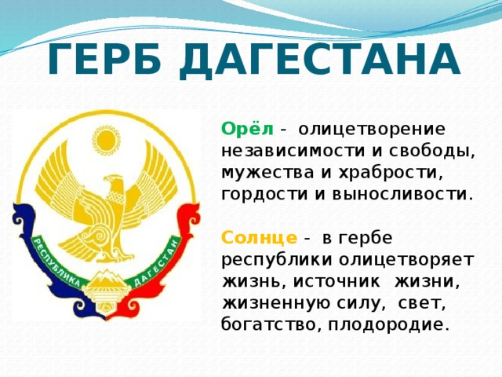
ГЕРБ ДАГЕСТАНА
Орёл - олицетворение независимости и свободы, мужества и храбрости, гордости и выносливости.
Солнце - в гербе республики олицетворяет жизнь, источник жизни, жизненную силу, свет, богатство, плодородие.
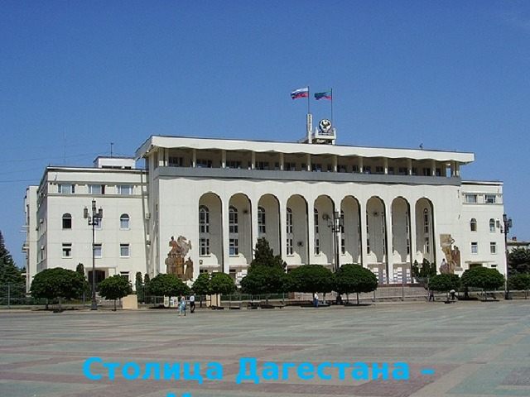
Столица Дагестана – Махачкала

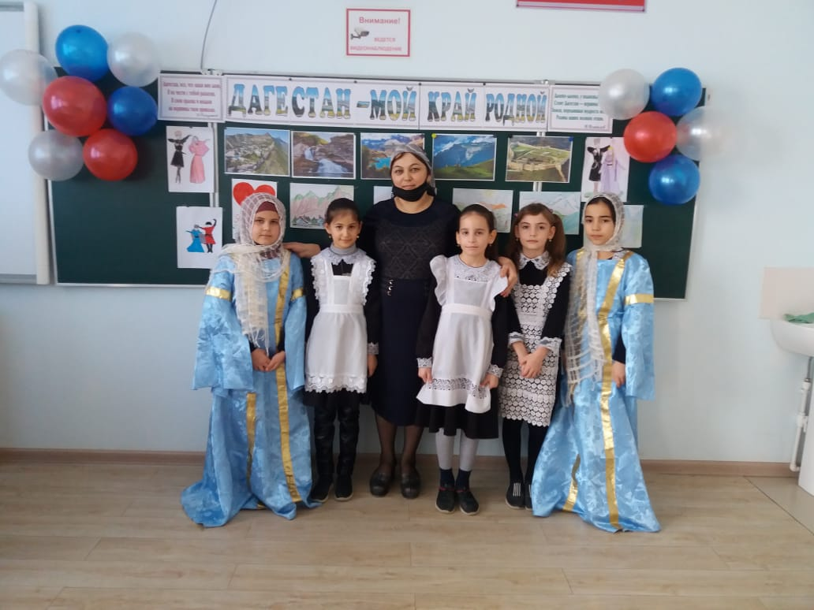
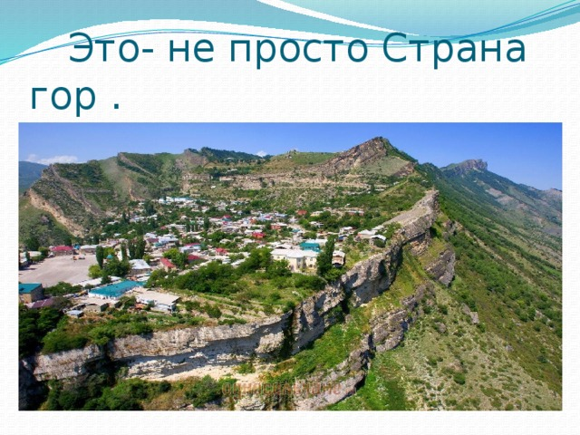
Это- не просто Страна гор .
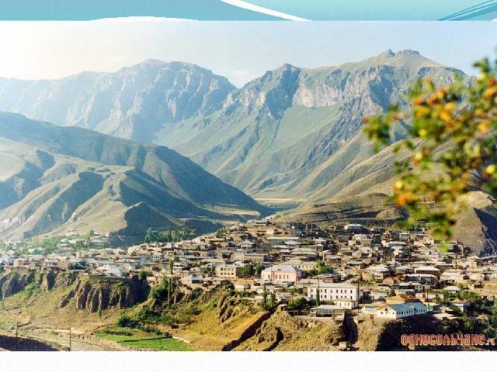
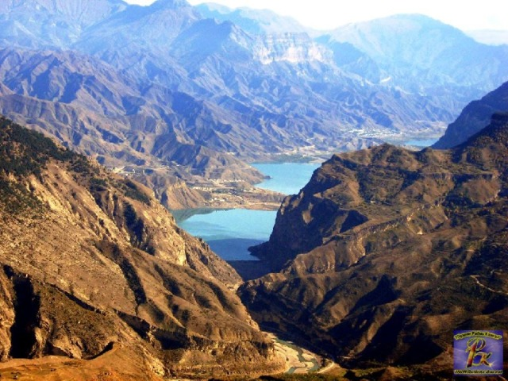
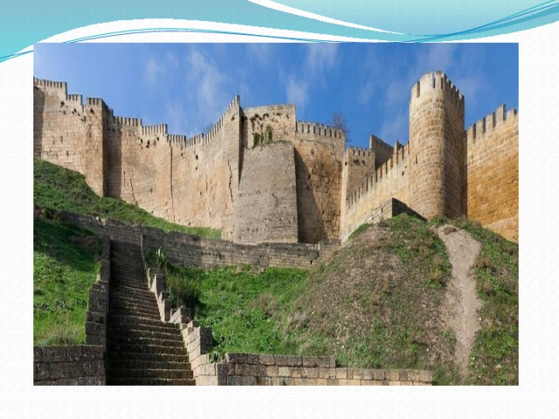
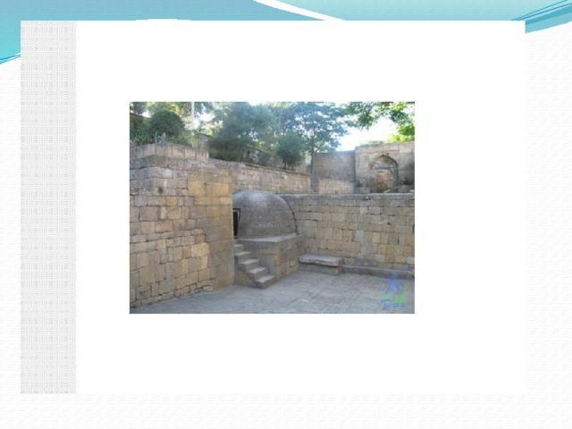
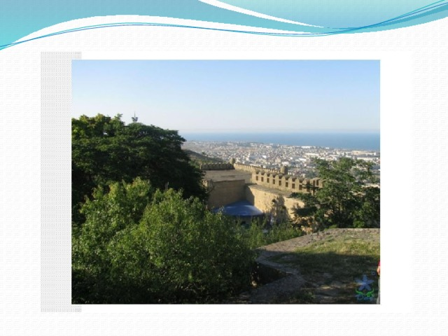
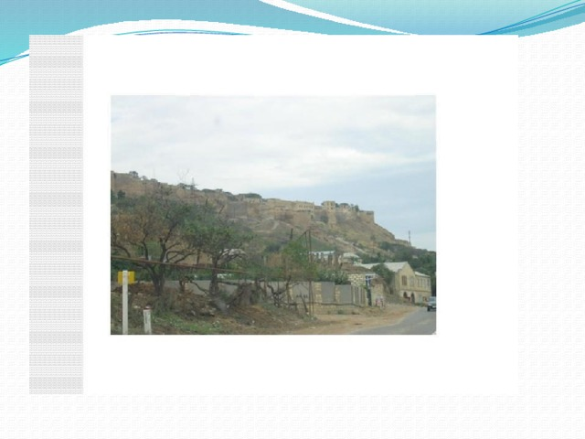
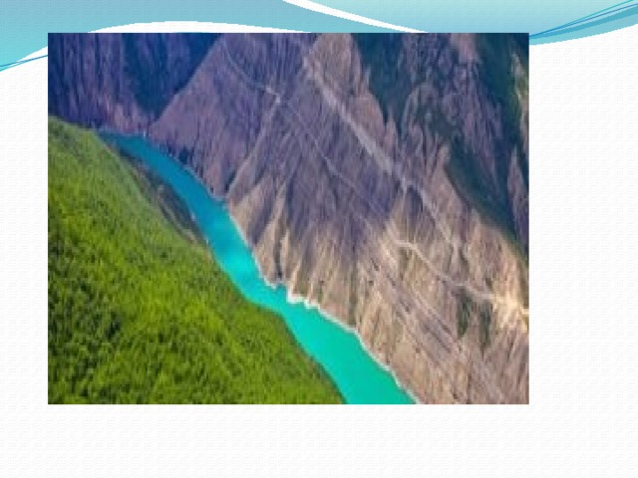
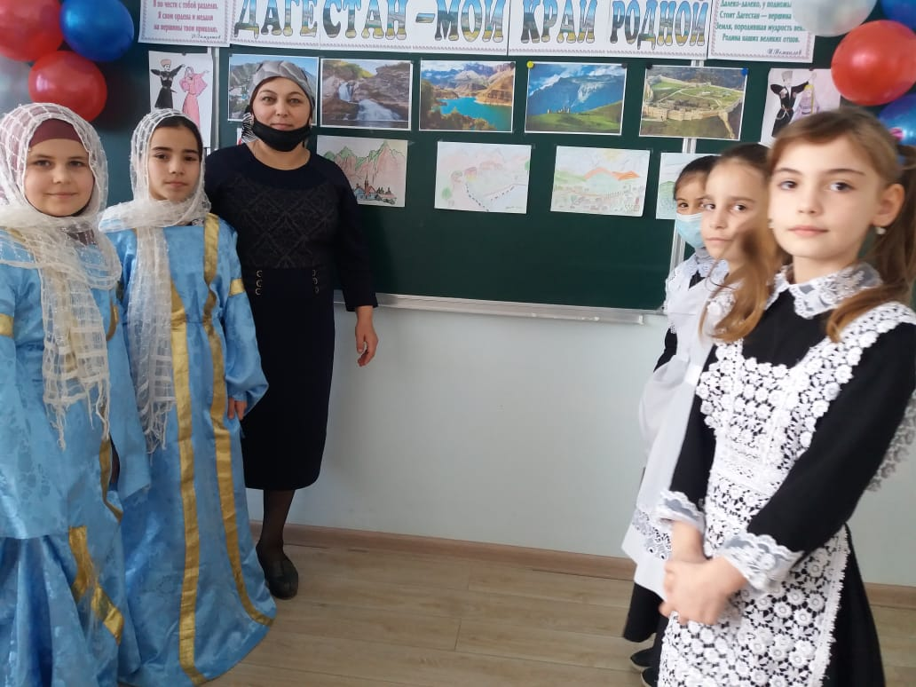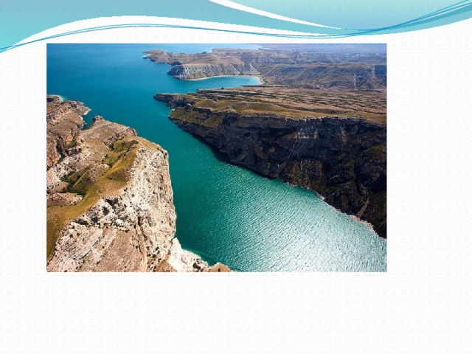
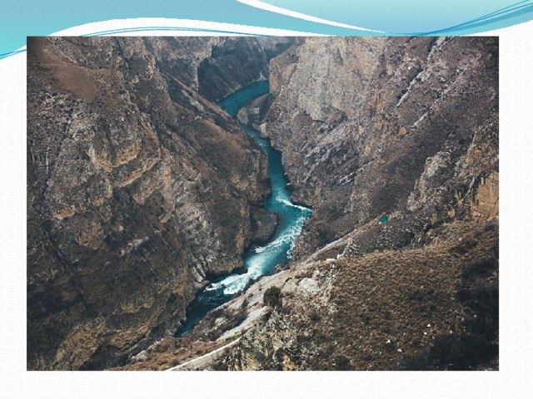
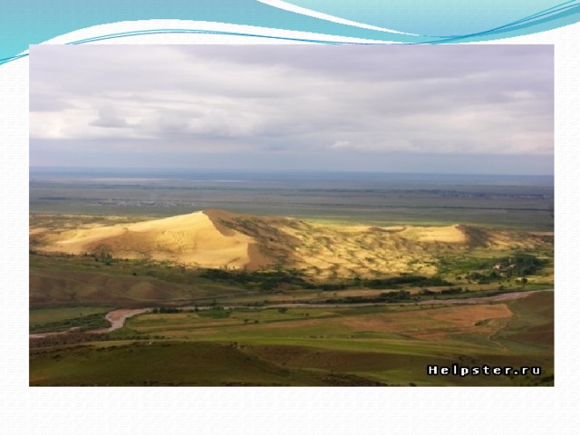
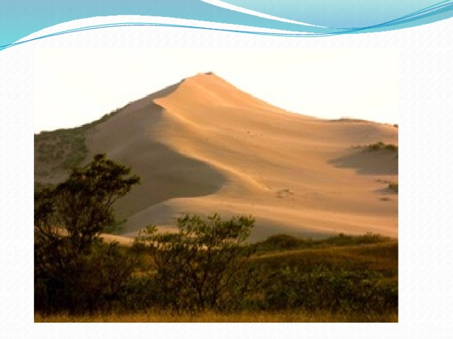
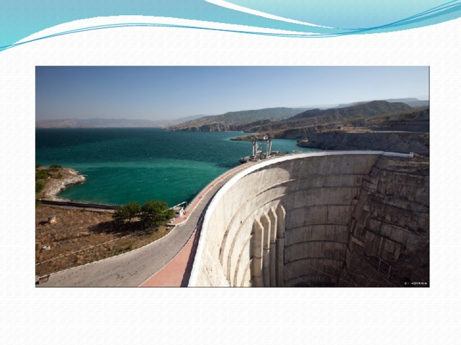
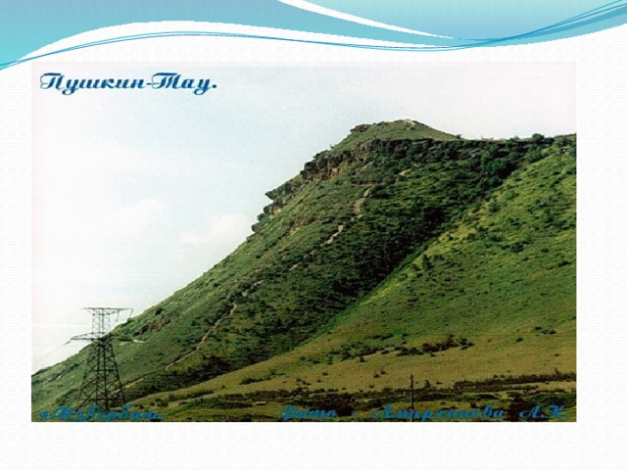

Есть у Дагестана и свой кодекс чести .
1-й кодекс : Любовь к родному очагу, народу, родной земле.
2-й кодекс: Справедливость и честность .
3-й кодекс: Доброта, великодушие, милосердие.
4-й кодекс: Честь и собственное достоинство .
5-й кодекс: Скромность.
6-й кодекс: Рассудительность.
7-й кодекс: Дружба и коллективизм.
8-й кодекс: Уважение к людям.
9-й кодекс: Трудолюбие
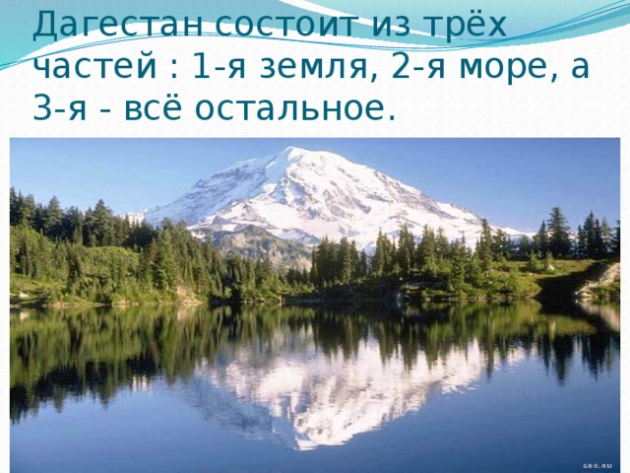
Дагестан состоит из трёх частей : 1-я земля, 2-я море, а 3-я - всё остальное.
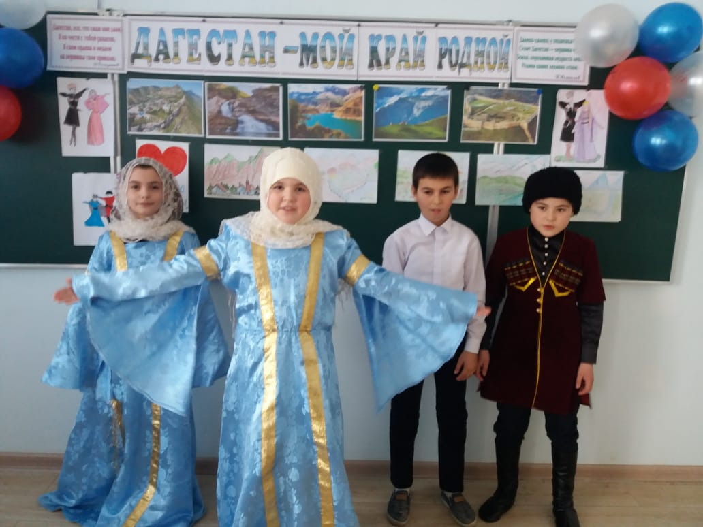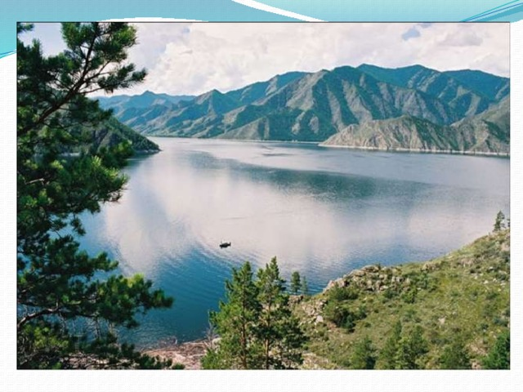
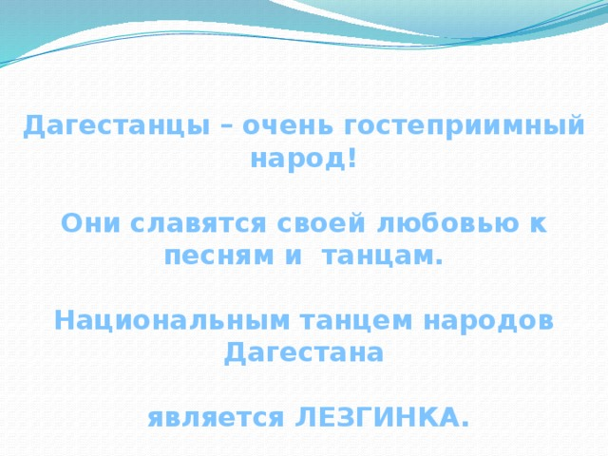
Дагестанцы – очень гостеприимный народ!
Они славятся своей любовью к песням и танцам.
Национальным танцем народов Дагестана
является ЛЕЗГИНКА.
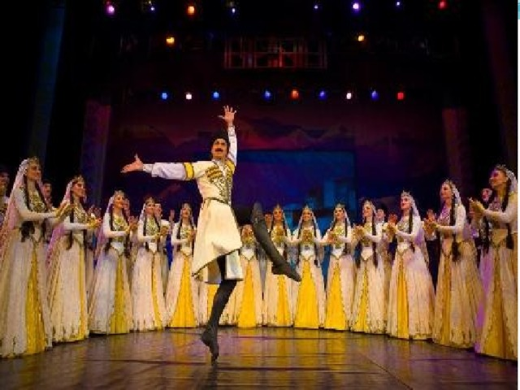
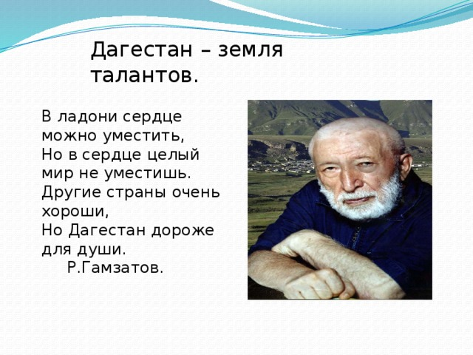
Дагестан – земля талантов.
В ладони сердце можно уместить, Но в сердце целый мир не уместишь. Другие страны очень хороши, Но Дагестан дороже для души.
Р.Гамзатов.
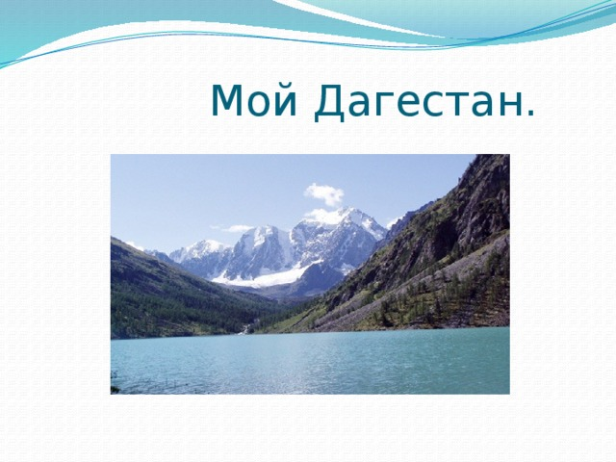
Мой Дагестан.
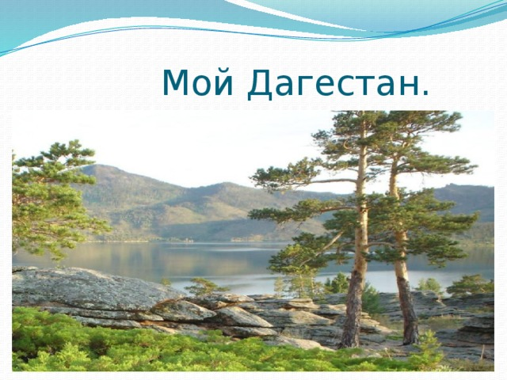
Мой Дагестан.

